Анализ на решението на задача
СИНХРОННО ПРОГРАМИРАНЕ
Обхождаме x – броя на момчетата в отбора от max{3, n-b} до min{a, n-2}. За всеки брой момчета еднозначно се определя броя на момичетата y, и броят на начините за това е равен на 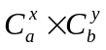, където 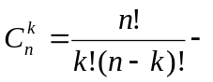брой комбинации.
Необходимо е да се изчисли това съотношение в тип long long, при това акуратно да се избягва препълване. За безопасното изчисляване на броя на комбинациите е достатъчно да се използва формулата 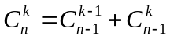, която се извежда от триъгълника на Паскал.

Автор: Кинка Кирилова-Лупанова

